INICIO DEL CURSO
Fecha de reunión | 16-06-2025
Nombre del curso | Marketing digital

Asistentes
Nombre | Rol | ¿Asistió?
Nombre | Rol | Sí | No
Carlos Andrés Palomeque | Verificador temático Marketing digital | x
Gustavo Adolfo Rubiano | Experto temático Marketing digital | x
Carolina López Ponce | Asesora pedagógica | x
Contenido reunión
Agenda:
- Estructura del curso
- Roles
- Formatos
- Cronograma

Desarrollo:
- Se especifica estructura del curso:
- 8 semanas
- 4 etapas: Reconocimiento, contextualización, profundización, transferencia

- Se establecen los roles:
- Expertos temáticos: Gustavo Adolfo Rubiano
- Pares académicos o verificadores temáticos: Carlos Andrés Palomeque
- Asesor pedagógico (Carolina López)

- Se socializan los formatos:
- Organización de carpetas
- Carpeta Kit docente 2025
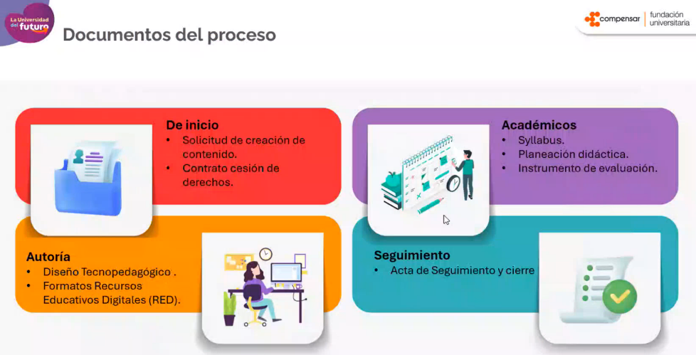
- Acta de seguimiento
- Documentos académicos: instrumento de evaluación, planeación didáctica, syllabus
- Diseño tecno pedagógico: documento diseño de cursos virtuales formales
- Carpeta insumos 2.0: contiene las plantillas para los recursos.
- Grabación de la sesión: Recap: Inicio proceso de autoría Jun 16

- Cronograma general:
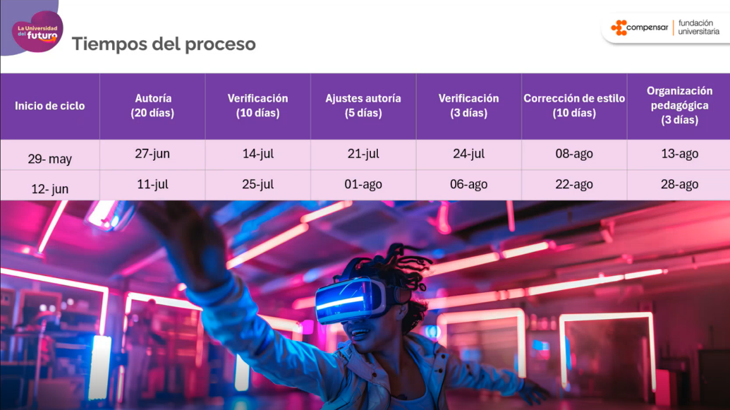
- Cronograma específico:
- Reunión diseño metodológico: 17 de junio
- Primera entrega experto Reconocimiento y contextualización: junio 27
- Segunda entrega Profundización: Julio 11
- Tercera entrega Transferencia: julio 18
- Revisión Pedagógico y verificación: 25 julio
- Otros:
- Revisión de syllabus con comentarios de Marketing
- Verificación syllabus final de desarrollo sustentable

Verificador
Verifica a través del Acta de seguimiento y cierre la pertinencia de las entregas realizadas en términos disciplinares del contenido educativo digital, garantizando la correspondencia con el microcurrículo.

VERIFICADOR TEMÁTICO
ENTREGA
 | Primera verificación |  |  | Segunda verificación
Aspectos para tener en cuenta | Cumple |  | Observaciones generales  Describa de manera detallada los ajustes a realizar en caso de que no se cumpla. | Cumple |  | Observaciones generales  Describa de manera detallada los ajustes a realizar en caso de que no se cumpla.
Aspectos para tener en cuenta | Sí | No |  | Sí | No
La presentación de la entrega contextualiza al estudiante frente a los contenidos propuestos y explica cuál el propósito de esta. | X |  | El documento presenta con claridad el propósito del curso, ubicando al estudiante en un contexto de formación pertinente para su línea académica. | X |  | La presentación contextualiza adecuadamente al estudiante sobre las temáticas del curso de Marketing Digital, destacando la relevancia en el contexto laboral y digital.
La actividad 0 (no evaluable) promueve la adquisición previa de conceptos, palabras clave, terminología, propuestas para esta entrega y para el curso en general. |  | X | Se debe incluir una actividad diagnóstica inicial más clara con glosario o términos clave | X |  | La actividad 0 (foro de análisis de caso RockContent) permite reflexionar sobre conceptos básicos.
Los conceptos, definiciones y situaciones del contexto real son pertinentes con las temáticas a abordar en el curso en general. | X |  |  | X |  | Las definiciones en el glosario y los casos aplicados son pertinentes
El contenido es pertinente y coherente con las temáticas presentadas en el Syllabus. | X |  | El contenido está alineado con contextos reales y actuales del entorno económico y comercial nacional e internacional. | X |  | Hay alineación entre los contenidos y el syllabus. Las etapas (reconocimiento, contextualización, profundización y transferencia) están correctamente estructuradas.
Las preguntas formuladas en el curso permiten valorar los conocimientos y saberes aprendidos por los estudiantes. | X |  | Las preguntas son reflexivas y se conectan con la práctica profesional, permitiendo medir el nivel de análisis del estudiante. | X |  | Las preguntas de diagnóstico y cuestionarios están bien formuladas
Las retroalimentaciones de las respuestas de los cuestionarios propenden por ser formativas. |  | X | Es recomendable incorporar retroalimentaciones automáticas. | X |  | El diseño considera infografías y recursos gráficos pertinentes. Es importante asegurar que estén cargados correctamente en la plataforma cuando se construya el curso.
El contenido temático incluye gráficas, tablas, ayudas visuales que apoyen la información descrita. | X |  |  | X |  | El contenido es exacto y bien referenciado, aunque se sugiere hacer una última revisión de cifras o datos estadísticos cuando se construya el curso.
El contenido temático es veraz, exacto y suficiente para la entrega. |  | X | Se sugiere incorporar ayudas visuales para facilitar la comprensión | X |  | El contenido temático se ajusta al contenido del syllabus y es pertinente para los objetivos de formación.
Las referencias bibliográficas utilizadas para la elaboración del contenido son pertinentes. |  | X | Se utilizan algunas fuentes pertinentes, pero es necesario actualizarlas (últimos 5 años | X |  | Las referencias bibliográficas son pertinentes y en su mayoría actualizadas.
La actividad práctica aplicada permite evidenciar coherencia con los criterios de evaluación. | X |  | La actividad propuesta se relaciona con las competencias del curso y permite evidenciar el aprendizaje. | X |  | La actividad de análisis sobre RockContent evidencia coherencia con el criterio de evaluación del curso.
Las indicaciones de la actividad práctica aplicada son secuenciales y claras. | X |  | Las instrucciones son comprensibles y permiten una ejecución paso a paso. | X |  | Las instrucciones son claras y detalladas.
Los recursos bibliográficos propuestos en el syllabus y en las actividades son pertinentes, coherentes, suficientes y actualizados. Se garantiza que se encuentran en la web. |  | X | Algunos enlaces o recursos requieren verificación de acceso; se recomienda enlazar fuentes disponibles en bases académicas o de acceso abierto. | X |  | Los recursos de consulta obligatorios y complementarios son pertinentes y están disponibles en las bases de datos de UCompensar.
La rúbrica de la actividad práctica contempla los criterios suficientes para realizar una evaluación objetiva de acuerdo con las características del entregable. |  | X | La rúbrica está bien estructurada, aunque puede fortalecerse en la descripción de niveles de logro para mayor precisión en la evaluación. | X |  | Las rúbricas contemplan los criterios básicos.

Firmas verificación
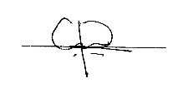 | Fecha de primera verificación | 2025-07-11
Nombre completo:  Carlos Andrés Palomeque Forero | Fecha de segunda verificación | 2025-07-31

ASESOR PEDAGÓGICO
 | Primera verificación |  |  | Segunda verificación
Aspectos para tener en cuenta | Cumple |  | Observaciones generales  Describa de manera detallada los ajustes a realizar en el caso de que no se cumpla. | Cumple |  | Observaciones generales  Describa de manera detallada los ajustes a realizar en el caso de que no se cumpla.
Aspectos para tener en cuenta | Sí | No |  | Sí | No
La entrega cumple con la totalidad de los insumos. | x
La presentación de la entrega contextualiza al estudiante frente a los contenidos propuestos y explica cuál el propósito del contenido. | x
El contenido es pertinente y coherente con las temáticas presentadas en el Syllabus. | x
Los cuestionarios de la entrega cumplen con la totalidad de las preguntas (Diagnóstico 10 preguntas, y demás cuestionarios 15 preguntas). | x
Las retroalimentaciones de los cuestionarios propenden por ser formativas. | x
Las preguntas están estructuradas bajo los lineamientos del formato definido para los cuestionarios. | x
La actividad 0 (no evaluable) promueve la adquisición previa de conceptos, palabras clave, terminología, propuesta para el curso. | x
Los conceptos, definiciones y situaciones del contexto real son pertinentes y coherentes con los resultados de aprendizaje del curso. | x
El contenido escrito y visual aplica las normas APA vigente. | x
Los recursos explicativos (videos, infografías, etc.), responden a los resultados de aprendizaje y a la evaluación del curso. | x
Las actividades prácticas aplicadas permiten evidenciar coherencia con el criterio de evaluación. | x
Las actividades están basadas en una metodología de aprendizaje activo y promueve el aprendizaje significativo. | x
Para la realización de las actividades existe una instrucción de consultar recursos bibliográficos, los cuales están debidamente referenciados. | x
Las indicaciones del curso son secuenciales y claras. | x
Las rúbricas de las actividades cumplen con las indicaciones propias del formato. | x
El uso de fuentes secundarias está acorde con los lineamientos institucionales (uso de recursos de CRAI, páginas oficiales, Creative commons). | x
El contenido del curso cumple con las normas de propiedad intelectual y derechos de autor. | x

Firmas verificación
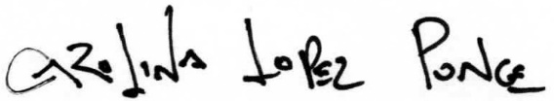 | Fecha de primera verificación | 2025/07/24
Nombre completo: Nombre completo  Carolina López Ponce | Fecha de segunda verificación | AAAA-MM-DD

CRITERIOS DE EVALUACIÓN DE LA AUTORÍA DEL CURSO
PARA REVISIÓN DEL VERIFICADOR TEMÁTICO
Evalúe el curso de acuerdo con los criterios establecidos de 1 a 5 siendo 1 bajo y 5 alto. Marque con una X
Realice esta evaluación cuando el autor haya realizado todos los ajustes solicitados en las diferentes etapas.
Tenga en cuenta que si la valoración del curso está:
- Entre 1 y 3 no es apto para entrar a producción y se debe revisar de manera detallada para ajustar
- En 4, cumple con los requerimientos disciplinares, sin embargo, tiene oportunidades de mejora que debe evaluar si se deben ajustar previo a entrar a producción
En 5, cumple con los requerimientos disciplinares y pasa al proceso de producción de recursos.
Criterios | 1 | 2 | 3 | 4 | 5
Los contenidos son pertinentes y suficientes de acuerdo con la modalidad y nivel de formación.
La calidad de los contenidos es veraz, exacta, tiene un equilibrio de ideas y tiene un nivel adecuado de detalle.
Los temas abordados son de fácil lectura y las actividades a desarrollar contemplan un paso a paso para que permita mayor compresión por parte del usuario.
Existe coherencia entre los objetivos de aprendizaje y las actividades y evaluaciones propuestas.
Los contenidos como actividades están pensados para el aprendizaje, el desarrollo de competencias transversales y aportan al desempeño profesional y laboral.
La calidad del contenido con respecto a la ortografía, gramática y sintaxis es acorde al nivel del curso.
Total:
Firma de verificador temático

Bajo | Medio | Alto
7 a 14 puntos | 15 a 21 puntos | 22 a 30 puntos

Firmas validación Funcional
Firma | Fecha de primera validación | Año-mes-día
Nombre Completo: | Fecha de segunda validación (si aplica) | Año-mes-día

VALIDACIÓN EN PLATAFORMA POR EL SOLICITANTE
En este espacio, el solicitante deberá garantizar que el curso se encuentre completo de acuerdo con la solicitud realizada. Validar que contenga los contenidos y recursos solicitados revisando su funcionabilidad en la Solución E-Learning.
El aula virtual se encuentra estructurada en cinco secciones (Presentación del curso, secciones/etapa 1 a la 4 y encuentros sincrónicos), en estas se encuentran los siguientes recursos que debe validar.

PRESENTACIÓN DEL CURSO
Aspectos | Observaciones generales
Documentos académicos del curso completos (Syllabus, contenidos, planeación didáctica e instrumento de evaluación).
Ortografía y gramática en los insumos académicos.
Instrucciones claras para la navegación en curso.
El contenido desarrollado se encuentra bajo estándares de citación y referenciación de las Normas APA vigentes.
Funcionabilidad de enlaces y recursos.

ETAPA / SECCIÓN 1
Aspectos | Observaciones generales
Ortografía y gramática en el contenido de la etapa/sección. (cápsula informativa, recursos educativos digitales y actividades).
Coherencia de los recursos educativos digitales con la temática de la etapa/sección.
Instrucciones claras en las actividades y cuestionarios de la etapa.
Funcionabilidad de enlaces y recursos digitales.
Los contenidos del curso se encuentran en la etapa/sección correspondiente

ETAPA 2
Aspectos | Observaciones generales
Ortografía y gramática en el contenido de la etapa/sección. (cápsula informativa, recursos educativos digitales y actividades).
Coherencia de los recursos educativos digitales con la temática de la etapa/sección.
Instrucciones claras en las actividades y cuestionarios de la etapa.
Funcionabilidad de enlaces y recursos digitales.
Los contenidos del curso se encuentran en la etapa/sección correspondiente

ETAPA 3
Aspectos | Observaciones generales
Ortografía y gramática en el contenido de la etapa/sección. (cápsula informativa, recursos educativos digitales y actividades).
Coherencia de los recursos educativos digitales con la temática de la etapa/sección.
Instrucciones claras en las actividades y cuestionarios de la etapa.
Funcionabilidad de enlaces y recursos digitales.
Los contenidos del curso se encuentran en la etapa/sección correspondiente

ETAPA 4
Aspectos | Observaciones generales
Ortografía y gramática en el contenido de la etapa/sección. (cápsula informativa, recursos educativos digitales y actividades).
Coherencia de los recursos educativos digitales con la temática de la etapa/sección.
Instrucciones claras en las actividades y cuestionarios de la etapa.
Funcionabilidad de enlaces y recursos digitales.
Los contenidos del curso se encuentran en la etapa/sección correspondiente
Validar que el libro de calificaciones esté correctamente integrado con las actividades evaluativas del curso (ponderación, porcentaje, peso, etc.).

Firmas validación y aprobación del curso
Firma del solicitante | Fecha de primera validación | Año-mes-día
Nombre completo: | Fecha de segunda validación (si aplica) | Año-mes-día

